**高一年级生物学第11课时《伴性遗传》课后作业**

**一、选择题**

1．男性的性染色体不可能来自(　　)。

A．外祖母 B．外祖父 C．祖母 D．祖父

2．如图为进行性肌营养不良遗传病的系谱图，该病为X染色体上的隐性遗传病，7号的致病基因来自(　　)

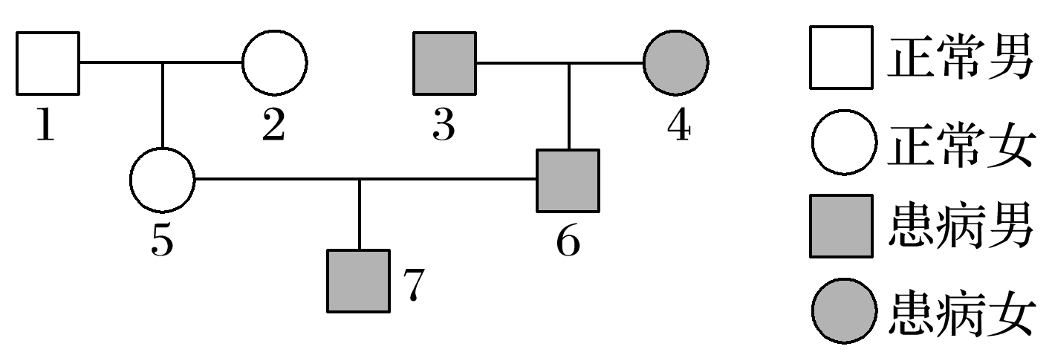

A．1号 B．2号 C．3号 D．4号

3．抗维生素D佝偻病为X染色体显性遗传病，短指为常染色体显性遗传病，红绿色盲为X染色体隐性遗传病，白化病为常染色体隐性遗传病。下列关于这四种遗传病遗传特征的叙述，正确的是(　　)

A．短指的发病率男性高于女性

B．红绿色盲女性患者的父亲是该病的患者

C．抗维生素D佝偻病的发病率男性高于女性

D．白化病通常会在一个家系的几代人中连续出现

4．狗的直毛与卷毛是一对相对性状，如果卷毛雌狗与直毛雄狗交配，其子代中有1/4直毛雌狗、1/4直毛雄狗、1/4卷毛雌狗、1/4卷毛雄狗。据此分析，下列哪种判断是不可能的(　　)

A．卷毛性状是由常染色体上的显性基因控制的

B．卷毛性状是由常染色体上的隐性基因控制的

C．卷毛性状是由X染色体上的显性基因控制的

D．卷毛性状是由X染色体上的隐性基因控制的

5．红绿色盲为伴X染色体隐性遗传病，相关性状由基因B、b控制；并指与正常指由A、a基因控制，两对等位基因遵循自由组合定律。一对并指色觉正常的夫妇生育了一个手指正常但患有红绿色盲的儿子(不考虑基因突变)。下列说法错误的是(　　)

A．该对夫妇的基因型为AaXBXb、AaXBY

B．该对夫妇再生育一个手指正常儿子的概率为1/8

C．女性有两条X染色体，因此女性红绿色盲患者多于男性

D．并指男孩的亲代中至少有一方为并指患者

6．果蝇的红眼基因(R)对白眼基因(r)为显性，位于X染色体上；长翅基因(B)对残翅基因(b)为显性，位于常染色体上。现有一只红眼长翅果蝇与一只白眼长翅果蝇交配，F1的雄果蝇中约有1/8为白眼残翅。下列叙述错误的是(　　)

A．亲本雌果蝇的基因型为BbXRXr

B．亲本产生的配子中含Xr的配子占1/2

C．F1出现长翅雄果蝇的概率为3/16

D．白眼残翅雌果蝇能形成bbXrXr类型的次级卵母细胞

7．鸟类的性别决定为ZW型。某种鸟类的眼色受两对独立遗传的基因(A、a和B、b)控制。甲、乙是两个纯合品种，均为红色眼。根据下列杂交结果，推测杂交1的亲本基因型是(　　)

杂交1　♂ 甲×乙 ♀　　　　　杂交2　♀ 甲×乙*♂*

　 雌雄均为褐色眼　　　雄性为褐色眼、雌性为红色眼

A．甲为AAbb，乙为aaBB B．甲为aaZBZB，乙为AAZbW

C．甲为AAZbZb，乙为aaZBW D．甲为AAZbW，乙为aaZBZB

8．家猫体色由X染色体上一对等位基因B、b控制，只含基因B的个体为黑猫，只含基因b的个体为黄猫，其他个体为玳瑁猫，下列说法正确的是(　　)

A．玳瑁猫互交的后代中有25%雄性黄猫

B．玳瑁猫与黄猫的交配后代中玳瑁猫占50%

C．为持续高效地繁育玳瑁猫，应逐代淘汰其他体色的猫

D．只有用黑猫和黄猫杂交，才能获得最大比例的玳瑁猫

**二、非选择题**

9．已知果蝇中长翅与残翅为一对相对性状(显性基因用A表示，隐性基因用a表示)，直毛和分叉毛为一对相对性状(显性基因用B表示，隐性基因用b表示)。两只亲代果蝇杂交得到以下子代的类型和比例，请据此回答下列问题：

|  |  |  |  |  |
| --- | --- | --- | --- | --- |
| 表型 | 长翅、直毛 | 残翅、直毛 | 长翅、分叉毛 | 残翅、分叉毛 |
| 雄果蝇 |  |  |  |  |
| 雌果蝇 |  |  | 0 | 0 |

(1)控制直毛和分叉毛遗传的基因位于________染色体上，______翅为显性性状。

(2)亲本雌雄果蝇的基因型分别为________、________。

(3)具有一对相对性状的纯合亲本进行正交和反交，上述两对相对性状中子代表型不一致的是________________________，一般情况下，如果子代表型一致，可说明控制该相对性状的等位基因位于________染色体上。

10．如图为某家族红绿色盲的遗传图解，色盲基因用b表示，图中除男孩Ⅲ3和他的外祖父Ⅰ4是红绿色盲外，其他人色觉都正常，请回答下列问题：

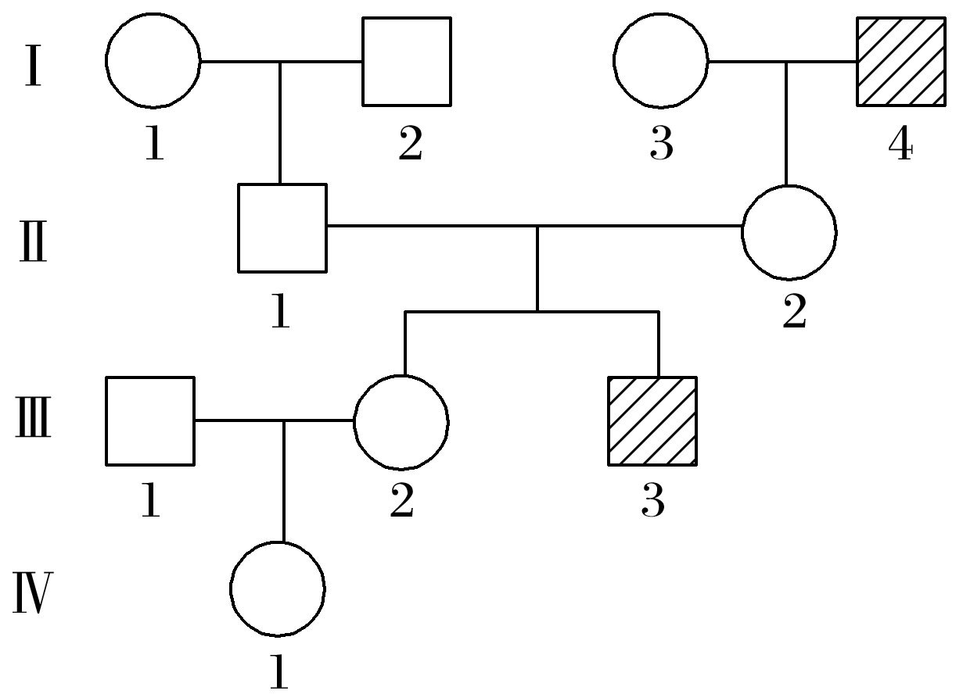

(1)Ⅲ3的基因型是_________，Ⅲ2的基因型可能是______________。

(2)Ⅱ中与男孩Ⅲ3的红绿色盲基因有关的亲属基因型是________，与该男孩的亲属关系是________。

(3)Ⅳ1是红绿色盲基因携带者的概率是________。

11(选做)．以下两对基因与鸡羽毛的颜色有关：芦花羽基因B对全色羽基因b为显性，位于Z染色体上，而W染色体上无相应的等位基因；常染色体上基因T的存在是B或b表现的前提，tt时为白色羽。各种羽色表型如图。请回答下列问题：

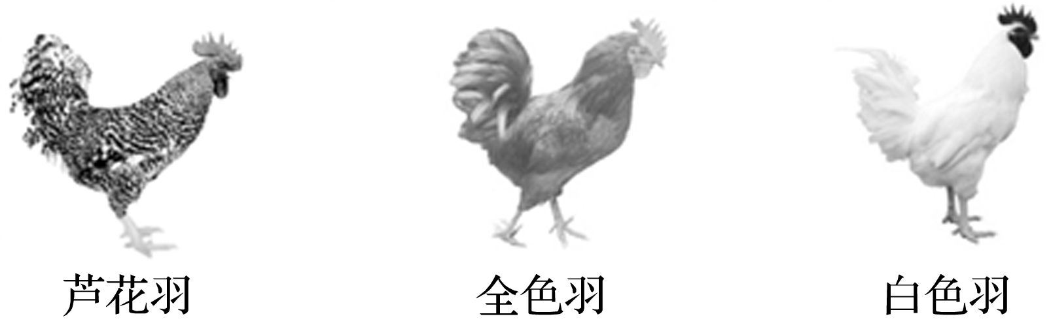

(1)鸡的性别决定方式是________型。

(2)杂交组合TtZbZb×ttZBW子代中芦花羽雄鸡所占比例为________，用该芦花羽雄鸡与ttZBW杂交，预期子代中芦花羽雌鸡所占比例为________。

(3)一只芦花羽雄鸡与ttZbW杂交，子代表型及其比例为芦花羽∶全色羽＝1∶1，则该雄鸡基因型为________。

(4)一只芦花羽雄鸡与一只全色羽雌鸡交配，子代中出现了2只芦花羽、3只全色羽和3只白色羽鸡，两个亲本的基因型为________________________________，其子代中芦花羽雌鸡所占比例理论上为________。

(5)雏鸡通常难以直接区分雌雄，芦花羽鸡的雏鸡具有明显的羽色特征(绒羽上有黄色头斑)。如采用纯种亲本杂交，以期通过绒羽来区分雏鸡的雌雄，则亲本杂交组合有(写出基因型) _______________________________________。